Proyecto de Sistemas de Bases de Datos I

*Titulo del Proyecto*

**Sistemas de Bases de Datos I**

##### Primer Termino 2021-2022

**ESCUELA SUPERIOR POLITÉCNICA DEL LITORAL**

**Facultad de ingeniería en electricidad y computación**

**Índice**

Integrantes 3

Título del Proyecto 3

Objetivo del Proyecto 3

Objetivos Específicos 3

Descripción General 3

Descripciones Funcionales 4

Modelo Conceptual 14

Diccionario de Datos 15

Modelo Lógico 17

# Integrantes

* Paul Gudiño
* Víctor García

# Título del Proyecto

Sistema de Administración de Finanzas del Hogar

# Objetivo del Proyecto

Brindar un sistema de organización financiera, el cual permita gestionar y direccionar los ingresos y gastos monetarios mensuales de un hogar.

# Objetivos Específicos

-Ayudar a los encargados del hogar a organizar su dinero en el hogar.

-Evitar el gasto de dinero en artículos innecesarios para el hogar

- Ser una aplicación que sea fácil de usar e interpretar para el usuario

# Descripción General

Debido a que gran parte de las personas no saben en que gastan su dinero, el proyecto se basa en una aplicación que tiene el fin de gestionar las finanzas que tiene un hogar, brindándole toda la información al usuario de los gastos que realiza.

Especificaciones del sistema:

Hardware:

Sistema Operativo: Android y IOS

Memoria RAM: 4GB (Mínimo)

Memoria interna: 600 Megabytes (Mínimo)

Software:

Gestión de base de datos: MYSQL

Desarrollo de aplicación: Java

Alojamiento de la base de datos: MySQL server

Roles de usuario:

Administrador

Visitante

Bases de datos externas:

No hay

# Descripciones Funcionales

1. Definir los procesos especificados en el desarrollo del proyecto.

Registro de Usuario (Administrador y Miembros del hogar)

Ingreso a la App (Administrador y Miembros del hogar)

Administrador:

Priorización de pagos.

Registro de Ingresos y Gastos.

Direccionamiento de rubros.

Mayor gasto por categoría.

Listado de gastos a vencer.

Buzón de entrada.

Eliminar Gasto Reciente.

Aplicación:

Actualización del valor de categoría en el historial

Lista de mensajes correspondientes a una familia

Valor total de gastos por categoría

Reporte de estado financiero detallado

Reporte de Ingresos y Gastos en un año

Verificación de Categorías

Verificación de miembro a administrador

Miembros de la Familia:

Visualización del reporte.

Envío de queja o sugerencias.

1. Identificar cada uno de los diferentes roles de las personas y sistemas externos involucrados en el proceso.



Finogar



Miembro de Familia

Administrador

1. Detallar cada uno de los procesos (que no se escape nada) siga las siguientes definiciones.

Nombre: Administrador del hogar

Actores: Administrador

Entradas:

* Registros de ingresos
* Registros de gastos

Descripción:

* Prioriza los pagos de gastos.
* Se ingresa todos los valores correspondientes a los ingresos y gastos de manera no unificada.
* Direccionamiento de rubros.

Nombre: Registrar de Usuario

Actores: Administrador y miembros del hogar

Entradas: Registro de nombre de usuario, contraseña y tipo de actor.

Descripción:

* Se crea en la base de datos de la aplicación los roles que cumplen las personas de una familia

Observaciones:

* Debe existir un administrador como mínimo en una familia.
* Diferentes nombres de usuario dentro de una familia.

Salidas:

Si se registra cumpliendo las observaciones, muestra en pantalla “Registro Exitoso”. Caso contrario “Registro Fallido”.

Nombre: Ingreso a la App

Actores: Administrador y miembros del hogar

Entradas: Usuario y contraseña.

Descripción:

* Se le pide Nombre de Usuario y contraseña.
* El sistema confirma su identificación.

Observación:

* DESDE EL INGRESO A SU CUENTA FAMILIAR, NO SE PERMITIRA CONSULTAR INFORMACION CORRESPONDIENTE A OTRAS FAMILIAS QUE NO SEA LA SUYA.

Salida:

Si las entradas son correctas, muestra en pantalla “Ingreso Exitoso”. Caso contrario Ingreso Fallido”.

Ejemplo del código.

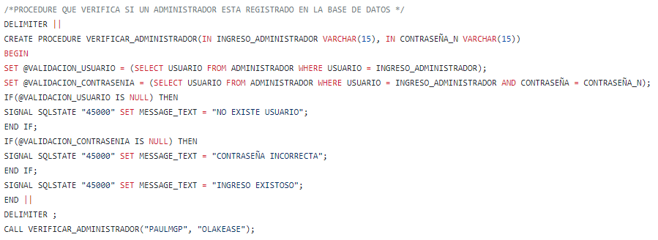

**Administrador**

Nombre: Mayor gasto por categoría

Actores: Administrador

Entradas: Id de la familia y categoría de gasto

Descripción:

* De acuerdo a los intereses del administrador, se elige una categoría y se procede a buscar en el historial de finanzas de la familia el mayor gasto realizado.

Salida:

Se muestra en pantalla una tabla con una sola fila con información:

Muestra el año, mes y el mayor gasto realizado por la familia consultada.

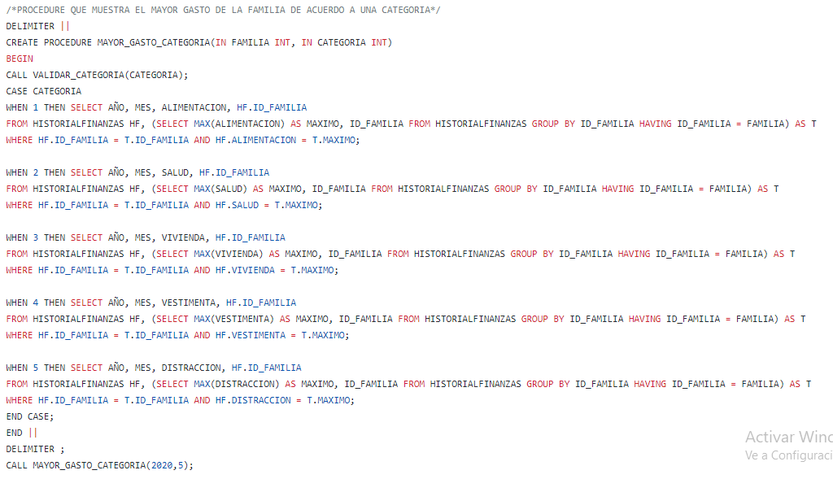

Nombre: Listado de gastos a vencer

Actores: Administrador

Entradas: Id de la familia

Descripción:

* Se valida que exista la familia consultada
* El sistema se encarga de acceder a las fechas de vencimiento de cada gasto ingresado y calcula la diferencia de días existentes desde que se realiza la consulta hasta el día de vencimiento de los gastos.

Salida:

Una tabla con cierta cantidad de filas de información: Muestra el nombre, fecha de vencimiento, Id de la familia consultada y los días en los que vence un gasto.

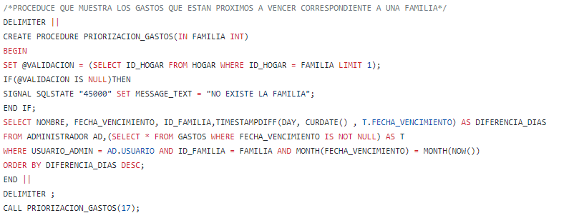

Nombre: Buzón de entrada

Actores: Administrador

Entradas: Nombre de usuario del administrador

Descripción:

* Se valida que el nombre de usuario sea de un administrador, caso contrario se le mostrará el siguiente mensaje “NO ES ADMINISTRADOR”. Si el nombre escrito pertenece a un administrador, el sistema muestra los mensajes enviados por parte de los miembros de su familia hacia él.

Salida:

Se muestras en pantalla una tabla con cierta cantidad de filas con información:

Muestra el Id del mensaje, el mensaje, usuario Administrador a quien se le envía el mensaje (algunas familias cuentan con dos administradores), miembro de la familia quien emite el mensaje, nombre del gasto por el cual realiza un mensaje hacia el administrador (la gran mayoría de mensajes son realizados o por cuestionamientos sobre los gastos mostrado en el reporte financiero familiar o sugerencias sobre algún gasto), fecha y hora del gasto antes mencionado.

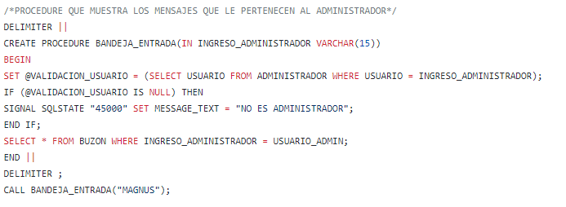

Nombre: Eliminar gasto reciente

Actores: Administrador

Entradas: Id de la familia

Descripción:

* El sistema busca los gastos pertenecientes a la familia escrita, los ordena (gastos) de tal manera que se muestre el ultimo gasto ingresado junto a la fecha en que fue realizado y el nombre del administrador de esa familia. Con toda esa información obtenida procede a eliminarlo de la tabla de Gastos.

Salida:

Se muestra en pantalla el mensaje “Gasto Eliminado”.

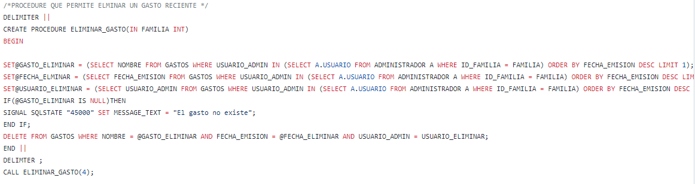

**Aplicación**

Nombre: Actualización del valor por categoría en el historial

Actores: Aplicación

Entradas: Categoría de gasto, valor, mes (número del mes), año e Id de la familia

Descripción:

* Se valida que la categoría de gasto provista por el administrador exista.
* El sistema se ubica en los campos (tabla historial finanzas) correspondientes a las categorías de entrada (información dada por el administrador) y procede a actualizar ese gasto con un nuevo valor (valor anterior + valor dado por el administrador).

Salida:

Se muestra en pantalla el mensaje “Gasto de Categoría Actualizado”.

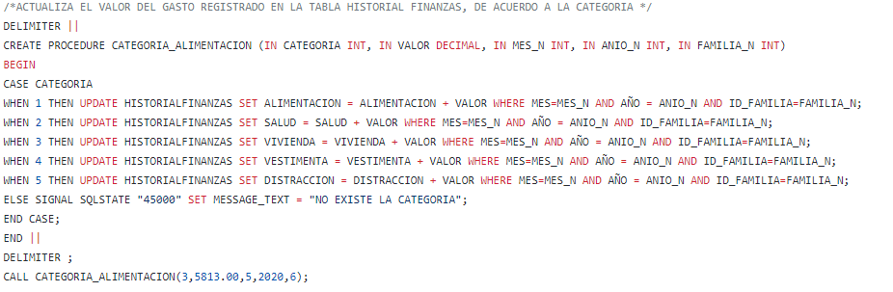

Nombre: Lista de mensajes correspondientes a una familia

Actores: Aplicación

Entradas: Id de la familia

Descripción:

* El sistema se encarga de buscar en el buzón, los mensajes y la fecha en que fueron emitidos los mensajes dirigidos hacia los administradores (en el caso que haya más de uno)

Salida:

Se muestra en pantalla una tabla con cierta cantidad de fila con información:

Muestra el mensaje y la fecha de emisión del mensaje.

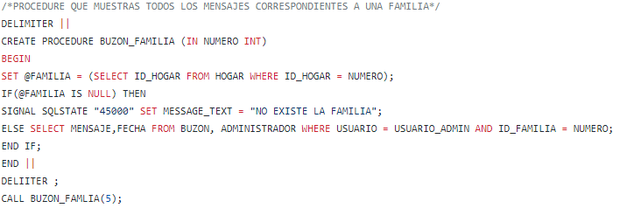

Nombre: Valor total de gastos por categoría

Actores: Aplicación

Entradas: Año e Id de la familia

Descripción:

* El sistema valida que el año ingresado por el administrador exista en los registros de la tabla Historial Finanzas.
* El procedimiento se encarga de sumar todos los valores de cada categoría de gastos proveniente de una familia.

Salida:

Se muestra en pantalla una tabla con una sola fila de información:

Muestra el año, el Id de la familia, la suma de todos los gastos de la categoría: salud, vivienda, vestimenta, distracción y alimentación realizados de una familia.

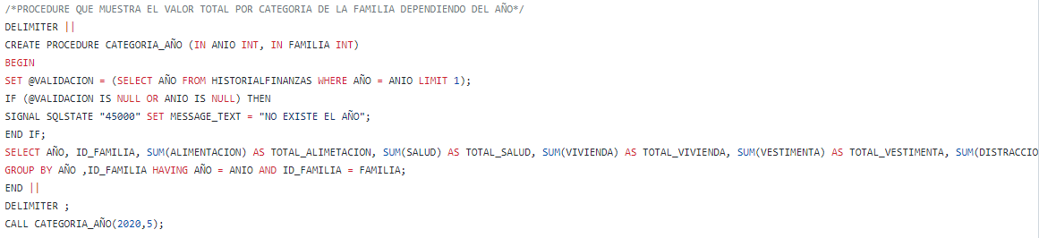

Nombre: Verificación de existencia de categoría de gastos.

Actores: Aplicación

Entradas: Categoría de gastos (número)

Descripción:

* El sistema se encarga de validar si la categoría de gastos ingresada por el administrador existe en la tabla de categorías de la base de datos.

Salida:

Se muestra en pantalla un mensaje “No existe la categoría” en el caso que la categoría ingresada no exista en base de datos. Caso contrario se finaliza el procedimiento.

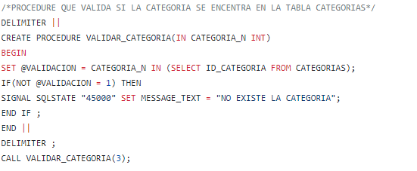

Nombre: Verificación de parentesco.

Entrada: Nombre del usuario administrador y nombre del usuario miembro de la familia.

Descripción:

* El sistema se encargar de validad si el administrador y el miembro de la familia escritos en el procedure tienen parentesco basándose en que ambos usuarios posean el mismo Id de familia en sus correspondientes tablas.

Salida:

Se muestra en pantalla un mensaje “No son Familia en el caso que los usuarios ingresados no tengan parentesco alguno.

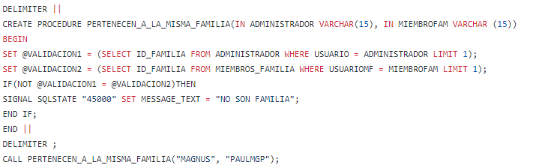

**Miembro de familia**

Nombre: Visualización del reporte.

Actores: Aplicación

Entrada: Id de la familia.

Descripción:

* De acuerdo al Id de la familia el sistema se encarga de buscar en su base de datos la tabla su correspondiente historial de finanzas.

Salida:

Muestras por pantalla un tipo de estado financiero sobre la situación económica del hogar.

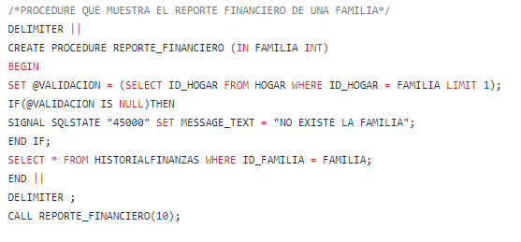

Nombre: Envío de queja o sugerencia.

Actores: Miembros del hogar

Entrada: Queja o sugerencia sobre la situación económica del hogar.

Descripción:

* Procedimiento encargado de mandar un mensaje al administrador del hogar

Salida:

Se muestra en pantalla un mensaje “Queja o sugerencia enviada exitosamente”.

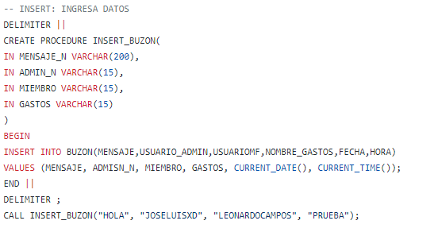

# Modelo Conceptual

Presentación del Modelo Conceptual(diagrama)

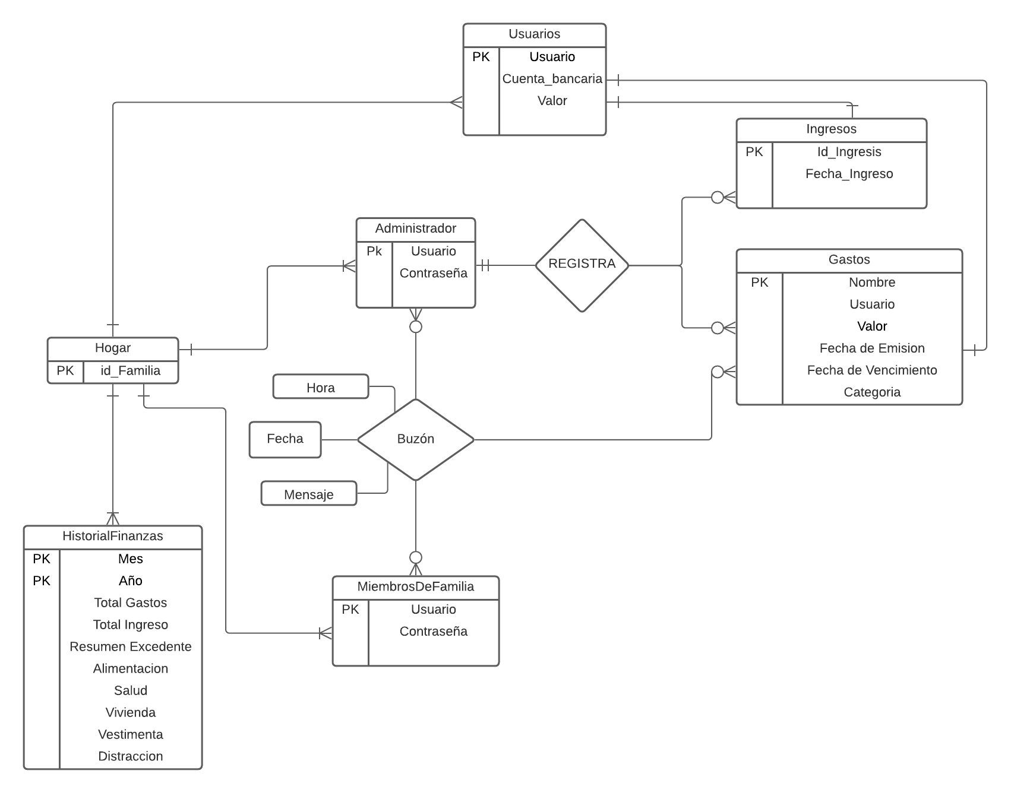

# Diccionario de Datos

Se debe de detallar cada uno de los diferentes elementos del modelo lógicos, siga las siguientes definiciones.

Tabla Hogar

|  |  |  |  |
| --- | --- | --- | --- |
| Atributo | Tipo de dato | Dominio | Descripción |
| Id_Hogar | Int AI | Auto enumeración | Código de la familia |
| Nombre_Familia | Varchar | Contiene caracteres de la A-Z | Apellidos que conforma la familia. |

Tabla Administrador

|  |  |  |  |
| --- | --- | --- | --- |
| Atributo | Tipo de dato | Dominio | Descripción |
| Usuario | Varchar | Contiene caracteres de la A-Z | Usuario del Administrador |
| Contraseña | Varchar | Contiene caracteres de la A-Z | Contraseña del Administrador |

Tabla Miembros de la familia

|  |  |  |  |
| --- | --- | --- | --- |
| Atributo | Tipo de dato | Dominio | Descripción |
| Usuario | Varchar | Contiene caracteres de la A-Z | Usuario del miembro familiar |
| Contraseña | Varchar | Contiene caracteres de la A-Z | Contraseña del miembro familiar |

Tabla Usuarios

|  |  |  |  |
| --- | --- | --- | --- |
| Atributo | Tipo de dato | Dominio | Descripción |
| Usuarios | Varchar | Contiene caracteres de la A-Z | Usuario que dara el ingreso a la familia |
| Cuenta Bancaria | Varchar | Contiene caracteres de numericos hasta tamaño 20 | Número de la cuenta bancaria |
| Valor | Decimal | Contiene valores numericos decimales | Saldo disponible en la cuenta bancaria |

Tabla Ingresos

|  |  |  |  |
| --- | --- | --- | --- |
| Atributo | Tipo de dato | Dominio | Descripción |
| Id_Ingresos | Int AI | Autoenumeracion | Codigo del ingreso |
| Fecha_Ingreso | Date | Formato “YYYY-MM-DD” | Fecha al que pertenece el ingreso |

Tabla Gastos

|  |  |  |  |
| --- | --- | --- | --- |
| Atributo | Tipo de dato | Dominio | Descripción |
| Nombre | Varchar | Contiene caracteres de la A-Z | Nombre del gasto |
| Valor | Decimal | Contiene valores numericos decimales | Valor correspondiente a gastos |
| Fecha de Emision | Date | Formato “YYYY-MM-DD” | Fecha de emision correspondiente a un gasto |
| Fecha de Vencimiento | Date | Formato “YYYY-MM-DD” | Fecha de vencimiento correspondiente a un gasto |

Tabla Historial Finanzas

|  |  |  |  |
| --- | --- | --- | --- |
| Atributo | Tipo de dato | Dominio | Descripción |
| Mes | Int | Lista de los meses del año | Mes del año en curso |
| Año | Year | Entero de tamaño 4 | Año en curso |
| Total Gastos | Decimal | Contiene valores numericos | Valor correspodiente a todos los gastos |
| Total Ingresos | Decimal | Contiene valores numericos | Valor correspondiente a todos los ingresos |
| Resumen Excedente | Decimal | Contiene valores numericos | Diferencia entre Ingresos y Gastos |
| Alimentacion | Decimal | Contiene valores numericos | Valor correspondiente a la categoria del gasto |
| Salud | Decimal | Contiene valores numericos | Valor correspondiente a la categoria del gasto |
| Vivienda | Decimal | Contiene valores numericos | Valor correspondiente a la categoria del gasto |
| Vestimenta | Decimal | Contiene valores numericos | Valor correspondiente a la categoria del gasto |
| Distraccion | Decimal | Contiene valores numericos | Valor correspondiente a la categoria del gasto |

Tabla Categorías

|  |  |  |  |
| --- | --- | --- | --- |
| Atributo | Tipo de dato | Dominio | Descripción |
| Id_Hogar | Int AI | Autoenumeracion | Codigo de la categoria |
| Nombre | Varchar | Contiene caracteres de la A-Z | Nombre de la categoria |

Tabla Buzón

|  |  |  |  |
| --- | --- | --- | --- |
| Atributo | Tipo de dato | Dominio | Descripción |
| Id_Mensaje | Int AI | Autoenumeracion | Codigo del mensaje |
| Mensaje | Varchar | Contiene caracteres de la A-Z | Tipo de gasto |
| Fecha | Date | Formato “YYYY-MM-DD” | Fecha del mensaje |
| Hora | Time | Formato “HH-MM-SS” | Hora del mensaje |

# Modelo Lógico

Presentación del modelo Lógico(diagrama)

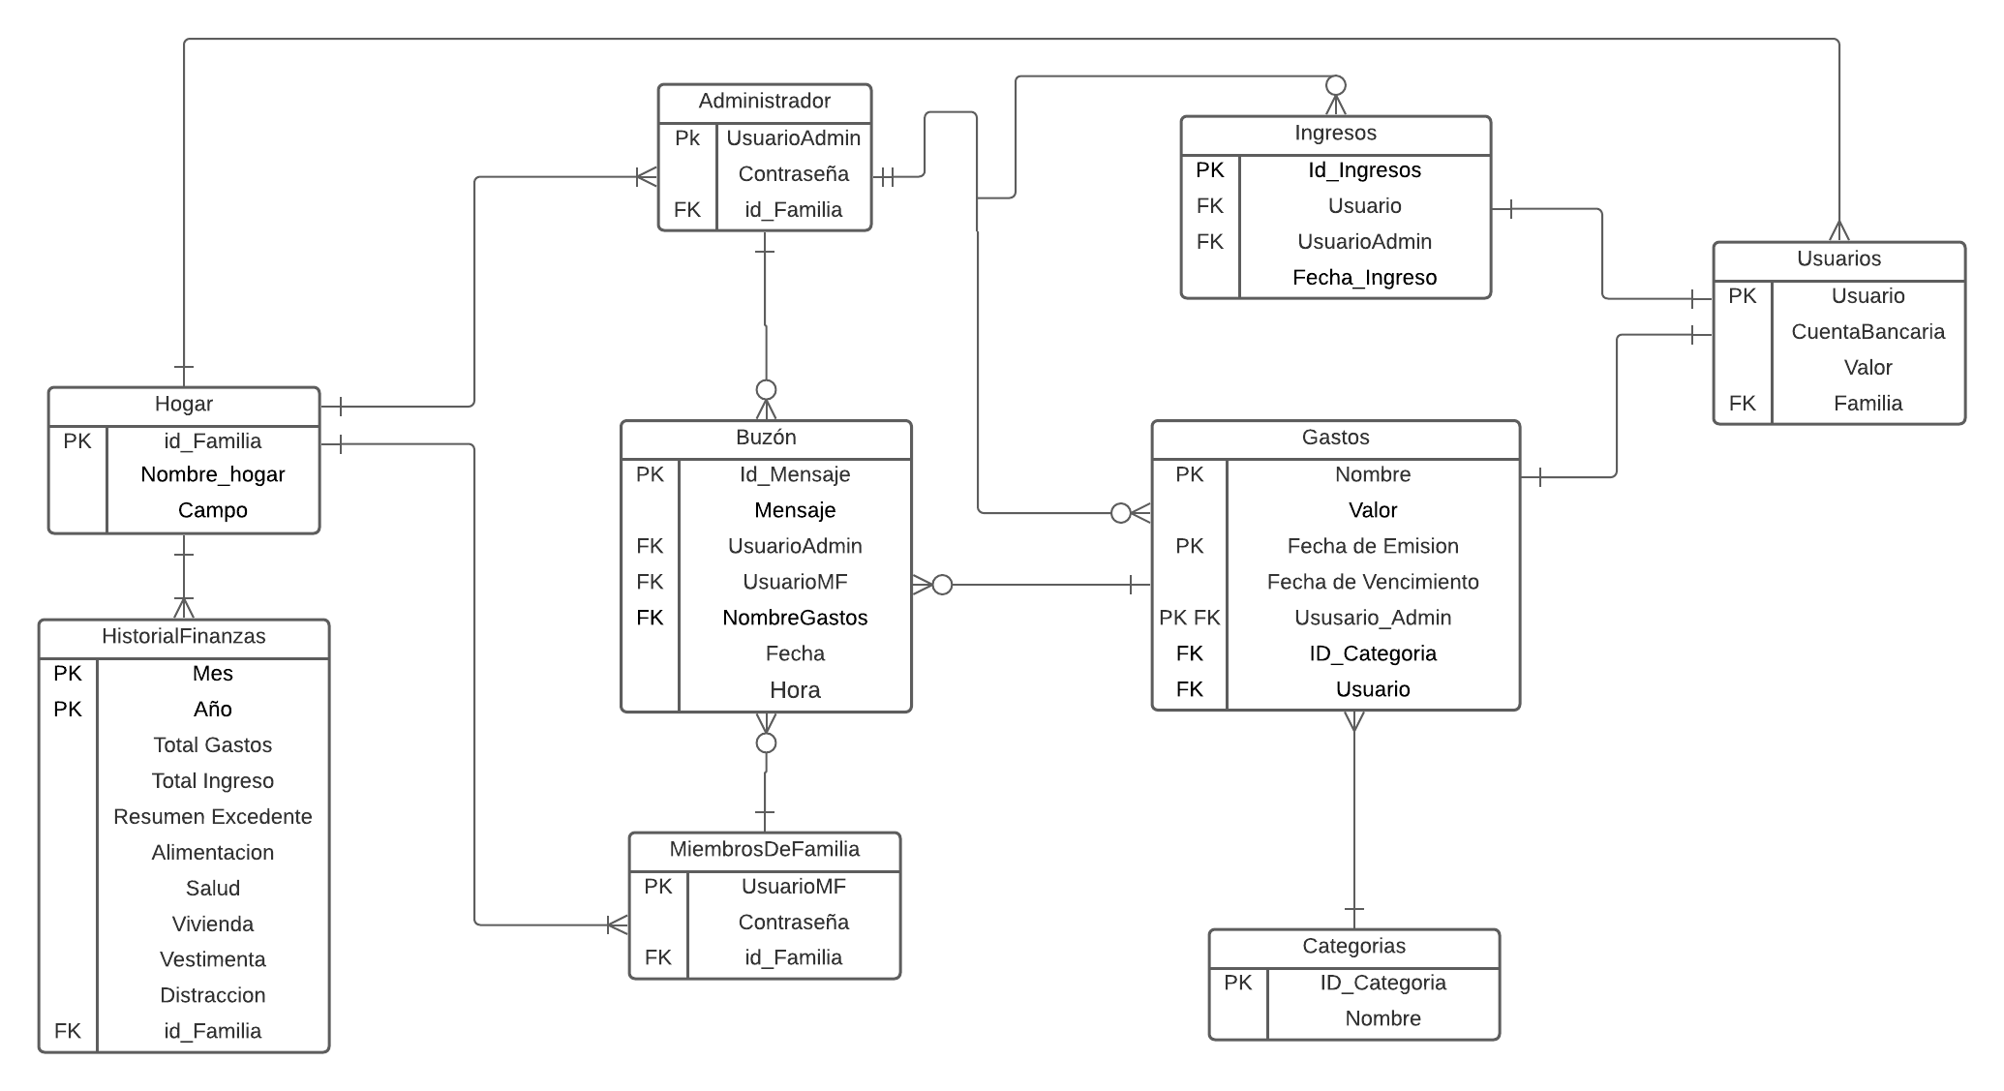

Consultas:

**π σ ρ ← → γ G ∧ ∨ =  ≥ ≤ ∩ U ÷ - x ⨝**

**Mostrar el mes y año donde hubo mayor gasto de distracción**

**A= Gmax(Distraccion)-> Distraccion(HistorialFinanzas)**

**B = (HistorialFinanzas) ⨝A**

**C = π Mes,Año (B)**

**En que mes el resumen excedente fue el más bajo**

**A= Gmin(ResumenExcedente)-> ResumenExcedente(HistorialFinanzas)**

**B = (HistorialFinanzas) ÷A**

**C = π Mes (B)**

**Que usuario tuvo el mayor ingreso en el mes de Mayo**

A = **σ** Mes = ‘Mayo’ ((((Usuarios **⨝**Ingresos) **⨝**Administrador) **⨝**Hogar) **⨝**HistorialFinanzas)

B = Gmax(valor)-> valor (A)

C = **π** Usuario (A **⨝ B)**

**Mostrar el valor total por categoría en el 2021**

A = **σ** Año = 2021 (HistorialFinanzas)

B = Gsum(Alimentacion)->Alimentación (A)

C = Gsum(Salud)->Salud (A)

D= Gsum(Vivienda)->Vivienda (A)

E = Gsum(Vestimenta)->Vestimenta (A)

F = Gsum(Distraccion)->Distraccion (A)

G =B **U** C **U** D **U** E **U** F

**Cuantos mensajes ha recibido el administrador el mes de Mayo 2021**

A = **σ UsuarioAdmin = ‘Nombre_del_Adminsitrador’ ∧ fecha = date(‘2021-05-*’)(Buzon)**

**B = Gcount(id_Mensaje)(A)**

**Calcular todos los valores de la tabla HistorialFinanzas**

(1 = Alimentación, 2 = Salud, 3 = Vivienda, 4 = Vestimenta, 5 = Distraccion)

A = Id_categoriaGsum(valor) -> valor(Gastos **⨝ Categorías)**

Alimentación = **σ Id_categoria = 1 (A)**

Salud= **σ Id_categoria = 2 (A)**

Vivienda= **σ Id_categoria = 3 (A)**

Vestimenta= **σ Id_categoria = 4 (A)**

Distracción= **σ Id_categoria = 5 (A)**

Total de Gastos = Gsum(Valor)(Gastos**)**

Total de Ingresos = Gsum(Valor)(Ingresos **⨝ Usuarios)**

**Total Gastos Y Total Ingresos del año 2021**

A = **σ** Año = 2021 (HistorialFinanzas)

B = Gsum(TotalGastos)->TotalGastos (A)

C = Gsum(TotalIngresos)->TotalIngresos (A)

D = B **U** C

**Cuál es el usuario de miembros de la familia que más ha enviado mensajes**

A = usuarioMF**Gcount(id_mensaje)->n_mensaje(**Buzon)

B = Gmax(n_mensaje)**->n_mensaje** (A)

C = A**÷B**

**Mostrar el gasto que más le notifica al administrador**

A = NombreGastosGcount(Id_mensaje)->Id_mensaje(Buzon**)**

B = Gmax(Id_mensaje) N_gastos (A)

C = A**÷B**

**Cual es el usuario que realiza menos gastos en el mes de Julio**

A = **σ** Fecha_de_emision = **date(‘2021-07-*’)** (Gastos)

B = UsuarioGcount(Nombre)->N_gastos(A)

C = Gmin(N_gastos)-> N_gastos (B)

D = B**÷C**